**7 день**

7 день пребывания в лагере СШ № 14 г. Лиды прошёл под названием «День белорусской песни и игры» под девизом: «Любим мы песни народные, певучие, хороводные… Игра игрой сменяется…» В этот день все воспитанники лагеря побывали на исторической экскурсии в стенах Лидского замка. Там они узнали очень много интересного об истории замка, о его жителях и о происходивших в нём событиях. Ребята покидали стены замка под приятным впечатлением, они остались в восторге от увиденного и услышанного там…

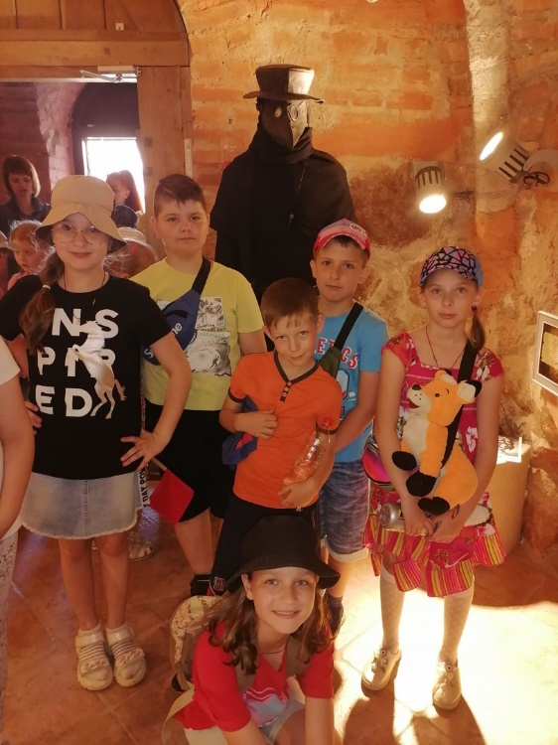 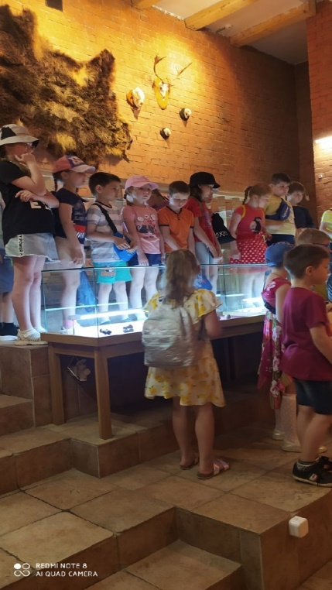

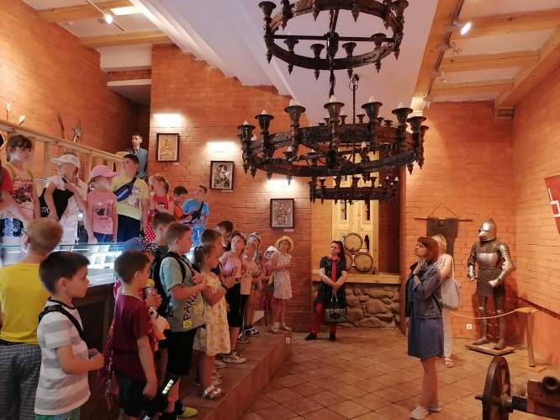 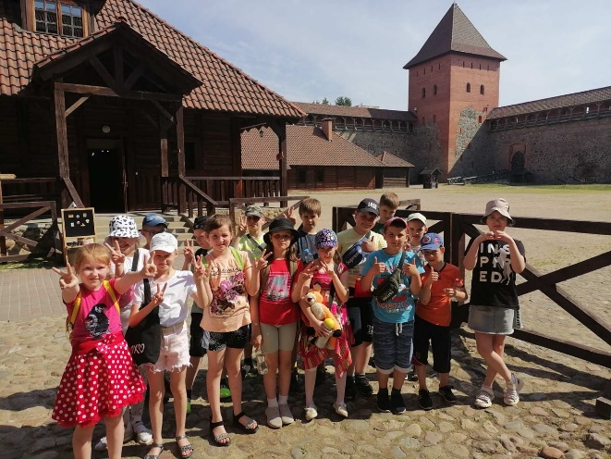

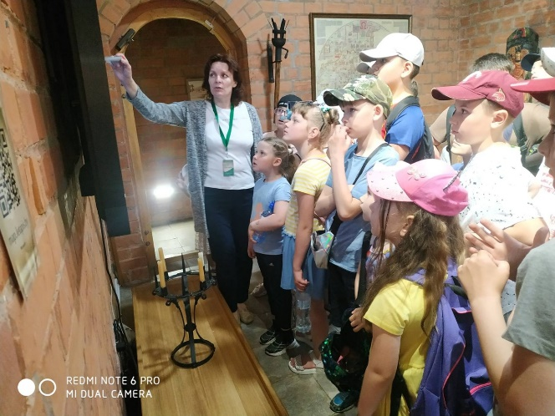 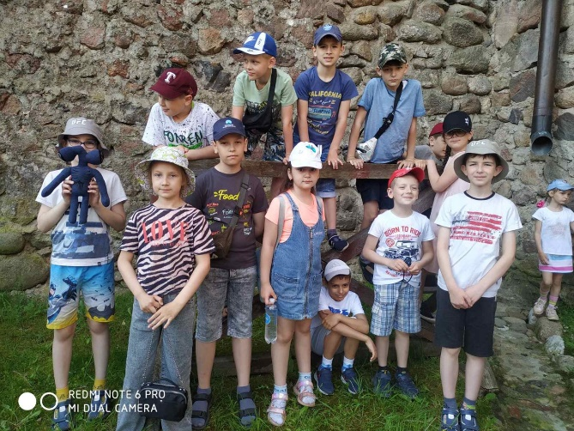

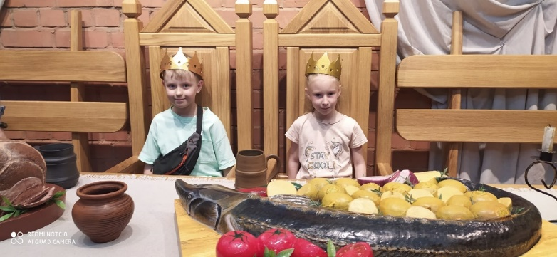 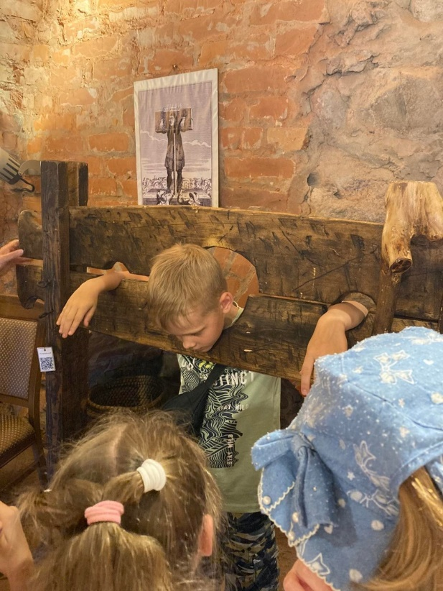

Также ребята на обратном пути познакомились с историей памятника тепловозу Барановичской железной дороги.

